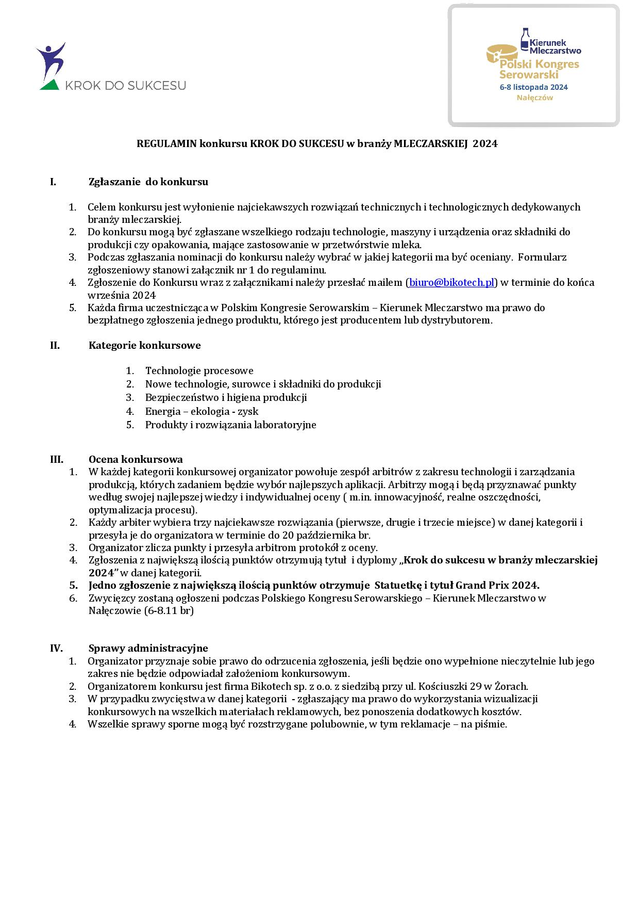

Xxxxxxx

Xxxxx

Xxxxx

Xxxx
Xxxx
xxxx

